Бланк заказа
для производства работ

№__________________от:______/____/20

Заказчик:______________________________________________________________
Телефон (e-mail): ______________________________________________________
Контактное лицо:_______________________________________________________
Заказываемое количество
профилей:_____________________________________________________________

Эскиз профиля с указанием направления изгиба
Место для эскизов | Радиус внутренний R=........................ мм  Длина дуги L=....................................... мм  Длина заготовки L+Δ= …………………мм  где:  L= длина дуги в мм;  Δ = расстояние между передними  валами (примерно8 * ширину  профиля) .

Стоимость за м пог. - …………………………
Стоимость за изделие- ……………………….

Итого за заказ - ………………………………….

Внимание!!!:
Для выполнения заказа необходимо дополнительно не менее 1 (3000mm)
заготовок, каждого типа профиля.

Подпись заказчика: _____________________

Подпись лица исполнителя: _____________________

Отправьте нам чертеж с указанием направления гибки и минимального
радиуса гибки Внизу приведен пример чертежа:

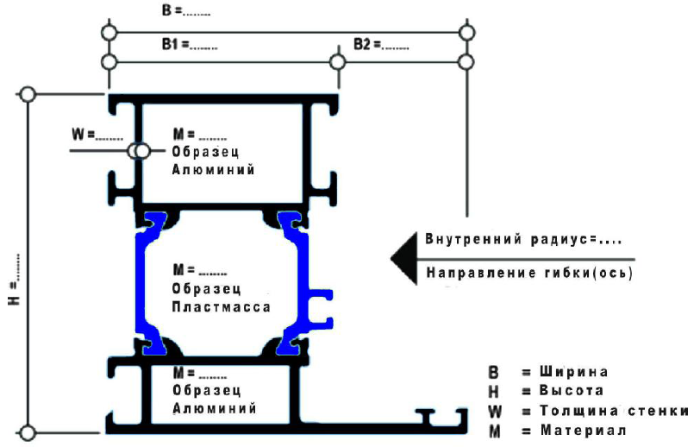

Отправляйте чертежи по факсу или по электронной почте:
x EMAIL glb@kolorika.com
x ФАКС +7(383) 306-26-71
x АДРЕС г.Новосибирск, ул. Плотинная 2/6
x ТЕЛЕФОН +7(383) 364-04-21, 8-913-48-28-222 (Александр), 8-913-463-21-81 (Сергей Петрович)
Контактные лица:

